本exe作用为自动获取ip并设置静态ip，exe那么大可能是因为打包了个wmi库进去（

使用教程：

首先，请设置本exe为管理员身份运行（右键exe-属性-兼容性-以管理员身份运行）只需设置一次。

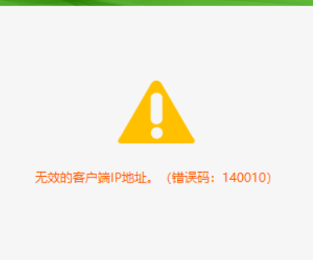1. 连接路由器#2打开官方软件，确定这个页面出现:

没出现的话请自己检查之前的步骤有没有错误

2.启动exe

3.登录，保持官方客户端运行。

每天联网操作：重复上述步骤 掉线直接官方客户端重连就行不用搞这个

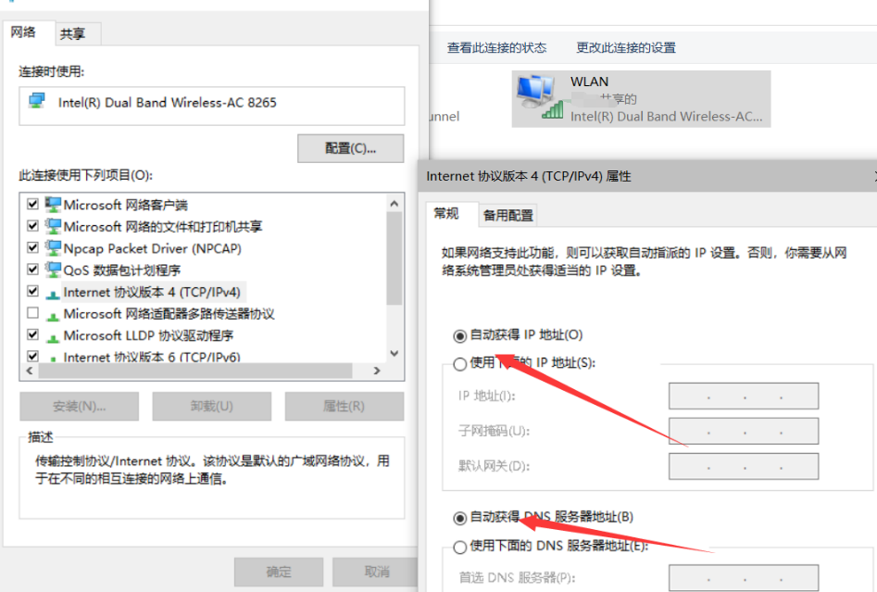注意 如果要连别的wifi的话需要把静态ip取消掉，

怎么设置麻烦自己百度